Resolución del Pleno del Instituto de Transparencia, Acceso a la Información Pública y Protección de Datos Personales del Estado de México y Municipios, con domicilio en Metepec, Estado de México, de fecha treinta y uno de julio de dos mil diecinueve.
VISTO el expediente formado con motivo del recurso de revisión 03662/INFOEM/IP/RR/2019 promovido por XXXXXXXX XXXXXXX XXXXXX, en lo sucesivo EL RECURRENTE, en contra de la respuesta del Ayuntamiento de Cuautitlán, en lo sucesivo EL SUJETO OBLIGADO, se procede a dictar la presente resolución con base en lo siguiente:
RESULTANDO
- En fecha trece de marzo de dos mil diecinueve, se tuvo por presentada a través del Sistema de Acceso a la Información Mexiquense, en lo subsecuente EL SAIMEX, ante EL SUJETO OBLIGADO, la solicitud de acceso a información pública, a la que se le asignó el número 00049/CUAUTIT/IP/2019, mediante la cual se requirió por dicha vía, lo siguiente:
“Información relativa a los fraccionamientos y/o construcción de viviendas de cualquier tipo autorizadas para construirse en los predios ubicados a ambos lados de la vialidad denominada "Camino a Melchor Ocampo", concretamente entre el fraccionamiento Paseos del Bosque y la vialidad denominada"Al Tecojote", incluyendo principalmente: Licencias, autorizaciones, estudios de impacto ambiental, uso de suelo, autorizaciones para la perforación de pozos profundos, factibilidad de servicios.” (Sic)

MODALIDAD DE ENTREGA: Vía SAIMEX.

- En fecha tres de abril de dos mil diecinueve, la Titular de la Unidad de Transparencia realizó el requerimiento número 00049/CUAUTIT/IP/2019/TSP/0001 a la Servidora Pública Habilitada de la Dirección de Desarrollo Urbano a efecto de dar respuesta a la solicitud de mérito, tal como se desprende de las siguientes imágenes:
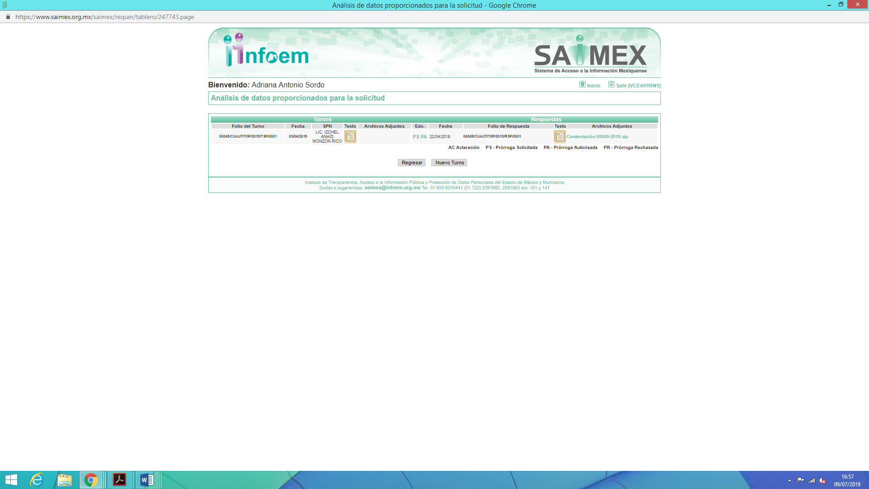

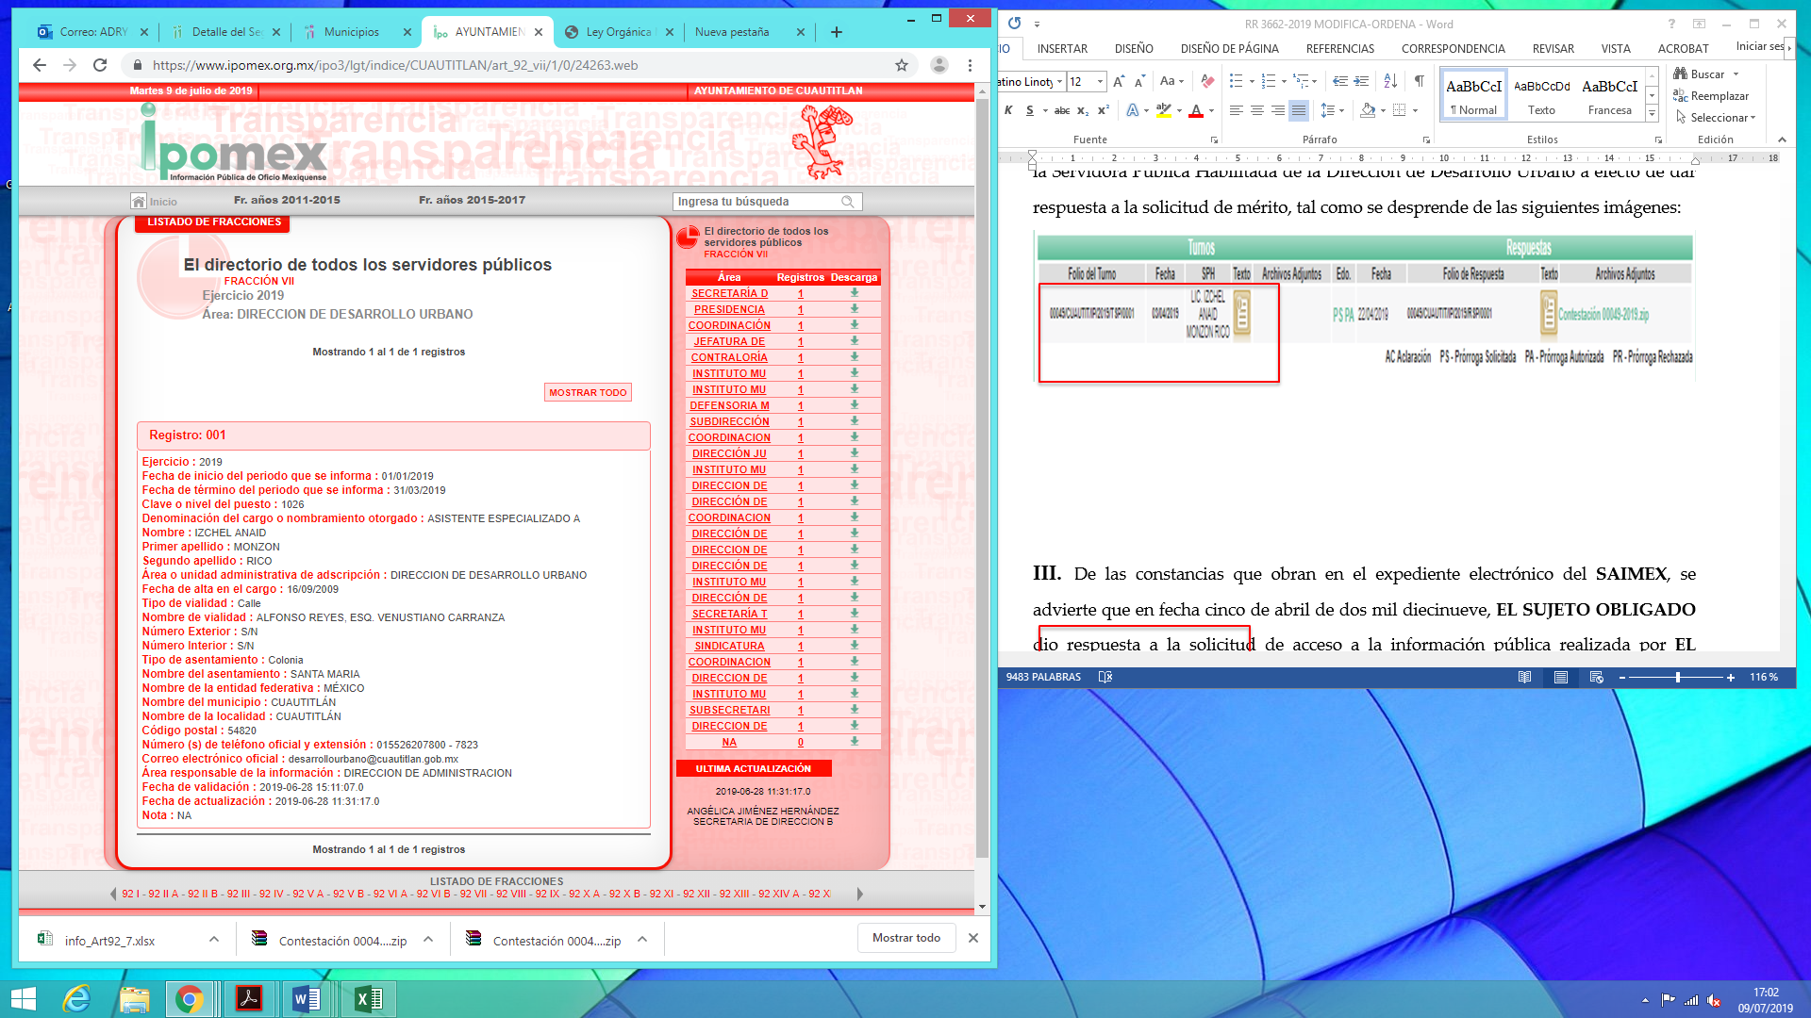
- En fecha tres de abril de dos mil diecinueve, EL SUJETO OBLIGADO notificó AL RECURRENTE, prórroga por el término de siete días adicionales para dar respuesta a las solicitudes de acceso a la información, con fundamento en el artículo 163 de la Ley de Transparencia y Acceso a la Información Pública del Estado de México y Municipios, en los siguientes términos:
“Con fundamento en el artículo 163 de la Ley de Transparencia y Acceso a la Información Pública del Estado de México y Municipios, se le hace de su conocimiento que el plazo de 15 días hábiles para atender su solicitud de información ha sido prorrogado por 7 días en virtud de las siguientes razones:

Se aprueba la prórroga solicitada

LIC. PILAR CRISTINA XOXOCOTZI SALINAS
Responsable de la Unidad de Transparencia” (Sic)

Al respecto, EL SUJETO OBLIGADO no dio cabal cumplimiento a lo establecido en los artículos 49, fracción II y 163 de la Ley de Transparencia y Acceso a la Información Pública del Estado de México y Municipios, en razón a que omitió adjuntar el Acta del Comité de Transparencia, donde se acordó confirmar la ampliación del plazo a la respuesta.
- De las constancias que obran en el expediente electrónico del SAIMEX, se advierte que en fecha veintidós de abril de dos mil diecinueve, EL SUJETO OBLIGADO dio respuesta a la solicitud de acceso a la información pública realizada por EL RECURRENTE, en la cual señaló lo siguiente:
“En respuesta a la solicitud recibida, nos permitimos hacer de su conocimiento que con fundamento en el artículo 53, Fracciones: II, V y VI de la Ley de Transparencia y Acceso a la Información Pública del Estado de México y Municipios, le contestamos que:
Por medio del presente reciba un cordial y respetuoso saludo, al mismo tiempo hacemos entrega de la información solicitada tal como lo establece la Ley de Transparencia y Acceso a la Información Pública del Estado de México y Municipios.
ATENTAMENTE
LIC. MARIA DE JESUS RODRIGUEZ ESCAMILLA (Sic)
Así mismo, adjuntó el archivo electrónico comprimido denominado Contestación 00049-2019.zip, el cual contiene los siguientes archivos electrónicos:
- Oficio enviado a la Dirección de Desarrollo Urbano.jpeg: consistente en el oficio número UT/231/19, de fecha catorce de marzo de dos mil diecinueve, signado por la Coordinadora de la Unidad de Transparencia del H. Ayuntamiento de Cuautitlán, México, mediante el cual solicitó al Director de Desarrollo Urbano atendiera la solicitud número 00049/CUAUTIT/IP/2019.
- Oficio de contestación de la Dirección de Desarrollo Urbano.jpeg, consistente en el oficio número DDU/275/2019, signado por el Director de Desarrollo Urbano, mediante el cual informa que la obra que actualmente se ejecuta en la ubicación señalada en la solicitud, es el Conjunto Urbano de tipo Habitacional, denominado “Villas Xaltipa II”, mismo que fue autorizado mediante Gaceta de Gobierno del Estado de México de fecha 28 de noviembre de 2018, con número de tomo CCVI, número 103, así mismo señaló que la autorización es evaluada y otorgada por el Gobierno del Estado de México y no por el SUJETO OBLIGADO, quien no cuenta con facultades para ello.
- Inconforme con la respuesta del SUJETO OBLIGADO, el nueve de mayo de dos mil diecinueve, EL RECURRENTE mediante EL SAIMEX interpuso el recurso de revisión objeto del presente estudio, al que se le asignó el número 03662/INFOEM/IP/RR/2019, en el que señaló como acto impugnado, lo siguiente:
“SE SOLICITÓ A LA AUTORIDAD MUNICIPAL información relativa a los fraccionamientos y/o construcción de viviendas de cualquier tipo autorizadas para construirse en los predios ubicados a ambos lados de la vialidad denominada "Camino a Melchor Ocampo", concretamente entre el fraccionamiento Paseos del Bosque y la vialidad denominada"Al Tecojote", incluyendo principalmente: Licencias, autorizaciones, estudios de impacto ambiental, uso de suelo, autorizaciones para la perforación de pozos profundos, factibilidad de servicios. La autoridad MUNICIPAL , contesta con un oficio (anexo) en el que solo señala el nombre del desarrollo y la fecha en que dicha autorización fue publicada en la Gaceta del Gobierno del Estado, y que la autorización corre a cargo del Gobierno del Estado, omite reconocer y proporcionar los documentos que la autoridad municipal emite de acuerdo a sus facultades y que en el mismo acuerdo de autorización se relacionan, tales como: Oficio No. DU/0881/2018 de fecha seis de marzo de dos mil dieciocho, mediante el cual el Municipio de Cuautitlán, a través de su Dirección de Desarrollo Urbano, emitió su opinión favorable para desarrollar el proyecto de conjunto urbano. Oficio No. DU/078/2018 de fecha veintiocho de febrero de dos mil dieciocho, mediante el cual el Municipio de Cuautitlán a través de su Dirección de Desarrollo Urbano, emitió el correspondiente Acuerdo de Cambio de Densidad y Uso del Suelo mediante para los predios objeto del desarrollo. Documentos con Nos. 018543 de fecha dos de julio de dos dieciocho, 018540, 018541, 018542 y 018544, estos de fecha cuatro de julio de dos mil dieciocho mediante los cuales la Dirección de Desarrollo Urbano del Municipio de Cuautitlán, emitió las respectivas constancias de alineamiento y número oficial de los predios objeto de desarrollo. Oficios Nos. DAPAS/1583/2017 diez de enero de dos mil diecisiete, DAP/025/2017 de fecha quince de marzo de dos mil diecisiete y DAPDA/3750/2018 de fecha diez de mayo de dos mil dieciocho, mediante los cuales el Municipio de Cuautitlán, a través de la Dirección de Agua Potable, Drenaje y Alcantarillado, otorgó la factibilidad de servicios de agua potable y drenaje para el proyecto de desarrollo. Oficio No. 229B10000/FAC/007/2018 de fecha veintidós de enero de dos mil dieciocho, mediante el cual, la Comisión del Agua del Estado de México (CAEM), emitió la correspondiente opinión técnica favorable para la autorización del desarrollo. Planos de Lotificación 1 de 2 y 2 de 2, anexos a la autorización otorgada, proporcionados por el Gobierno del Estado a la autoridad municipal, según se desprende del mismo acuerdo de autorización Licencias de construcción respectivas que emita el Municipio de Cuautitlán, de acuerdo a sus facultades.” (Sic)
Asimismo, EL RECURRENTE indicó como razones o motivos de inconformidad:
“Ni el sujeto obligado ni la Unidad de transparencia cumplen con las obligaciones consignadas en la Ley de Transparencia y Acceso a la información Publica del Estado de México y Municipios, y en consecuencia incumplen con garantizar el derecho CONSTITUCIONAL DE garantizar la transparencia y el derecho humano de acceso a la información pública en posesión de los sujetos obligados. Ademas de incurrir en íncumplimiento de diversos ordenamientos relativos a la Ley de Responsabilidades de los Servidores Públicos” (Sic)
De igual manera, adjuntó el archivo electrónico denominado “respuesta”, mismo que contiene el oficio número DDU/275/2019, signado por el Director de Desarrollo Urbano, mediante el cual dio respuesta a la solitud de mérito.
- En fecha nueve de mayo de dos mil diecinueve, el recurso de que se trata se envió electrónicamente al Instituto de Transparencia, Acceso a la Información Pública y Protección de Datos Personales del Estado de México y Municipios y con fundamento en el artículo 185 fracción I de la Ley de Transparencia y Acceso a la Información Pública del Estado de México y Municipios, se turnó, a través del SAIMEX, a la Comisionada EVA ABAID YAPUR, a efecto de que decretara su admisión o desechamiento.
- De las constancias del expediente electrónico del SAIMEX, se advierte que en fecha quince de mayo de dos mil diecinueve, atento a lo dispuesto en el artículo 185 fracciones I, II y IV de la Ley de Transparencia y Acceso a la Información Pública del Estado de México y Municipios, se acordó la admisión a trámite del referido recurso de revisión, así como la integración del expediente respectivo, mismo que se puso a disposición de las partes, para que en el plazo máximo de siete días hábiles, EL RECURRENTE realizara manifestaciones, alegatos y ofreciera las pruebas que a su derecho conviniera y, en el caso del SUJETO OBLIGADO, para que exhibiera el Informe Justificado correspondiente.

- En cumplimiento a lo anterior, de las constancias que obran en el SAIMEX, se advierte que EL RECURRENTE omitió presentar manifestaciones y alegatos, así como ofrecer los medios de prueba que a su derecho convinieran, tal como se aprecia en la imagen siguiente:
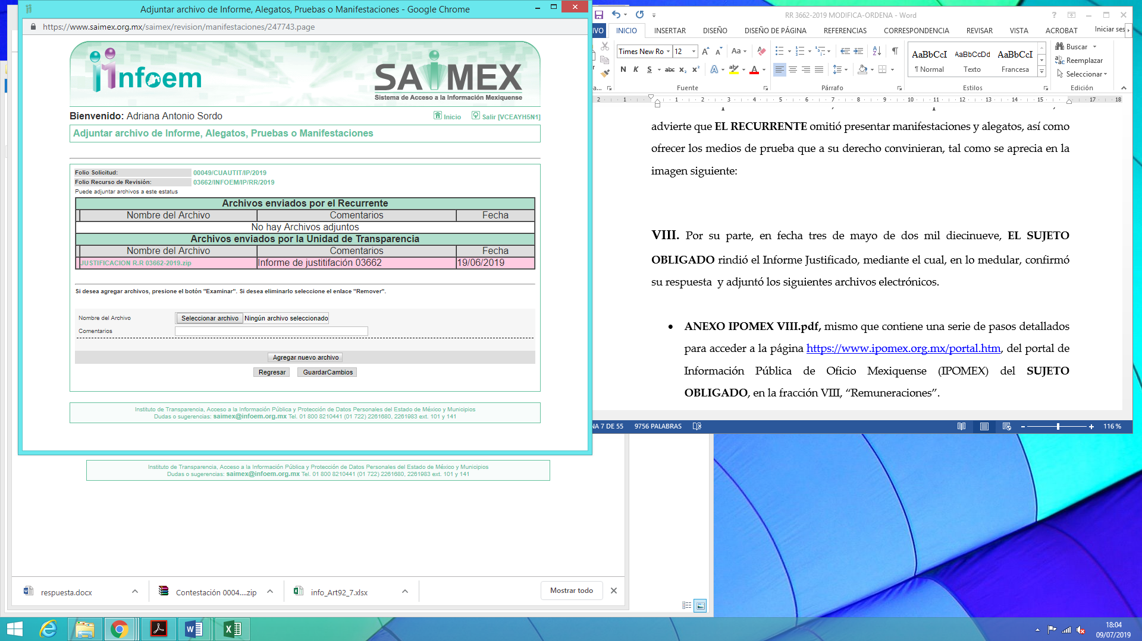

IX. Por su parte, en fecha diecinueve de junio de dos mil diecinueve, EL SUJETO OBLIGADO rindió el Informe Justificado, mediante el cual, en lo medular, confirmó su respuesta y adjuntó el archivo electrónico comprimido denominado “JUSTIFICACION R.R 03662-2019.zip”, mismo que contiene el documento JUSTIFICACIÓN DE RR 3662.docx, de fecha 18 de junio de 2019, signado por la Coordinadora de la Unidad de Transparencia del Ayuntamiento de Cuautitlán, Estado de México, en el que señaló que EL SUJETO OBLIGADO no ha actuado de mala fe, ni con dolo, por el contrario ha tutelado en todo momento el derecho humano a la información consagrado en la Constitución Política de los Estados Unidos Mexicanos, privilegiando el principio de máxima publicidad de la información, tal como se advierte de las siguientes imágenes:
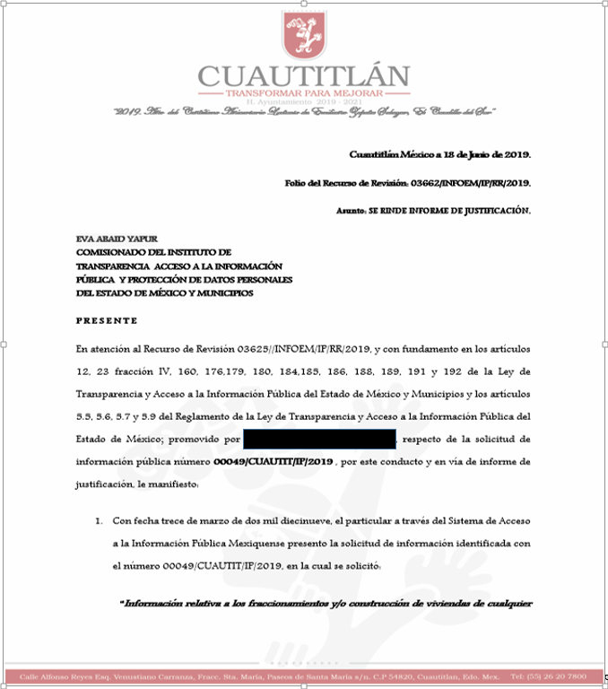
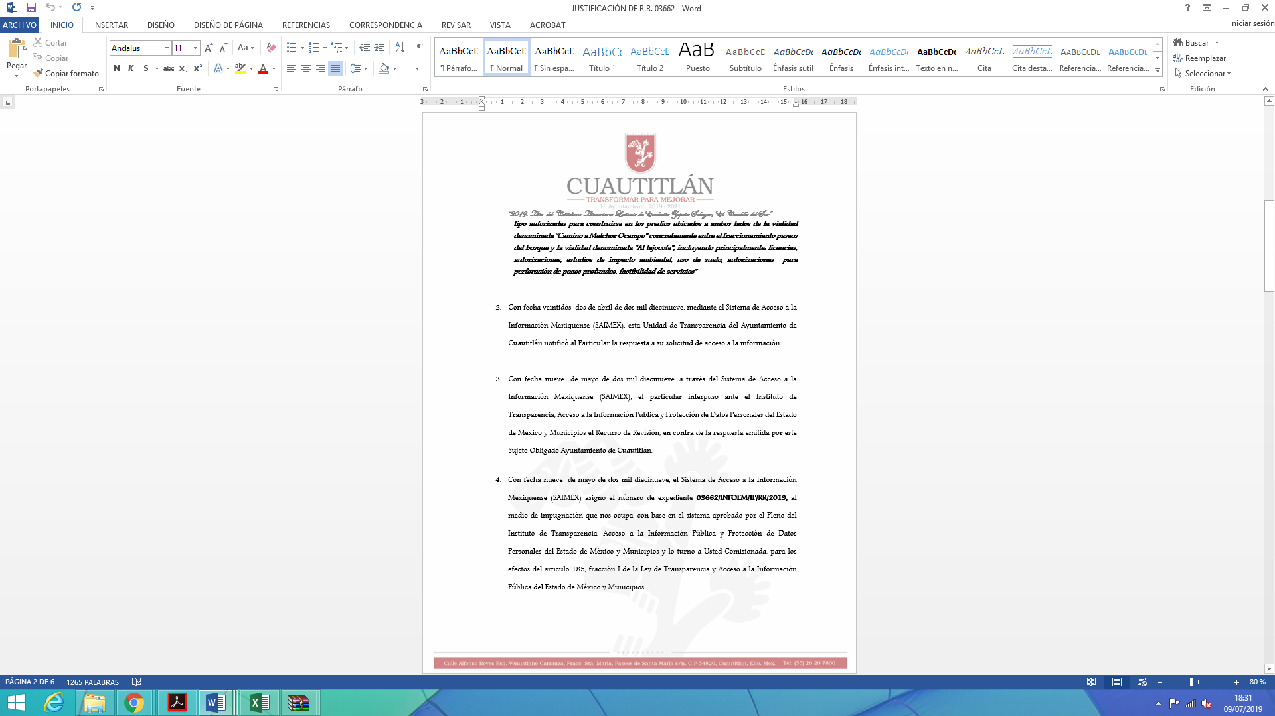
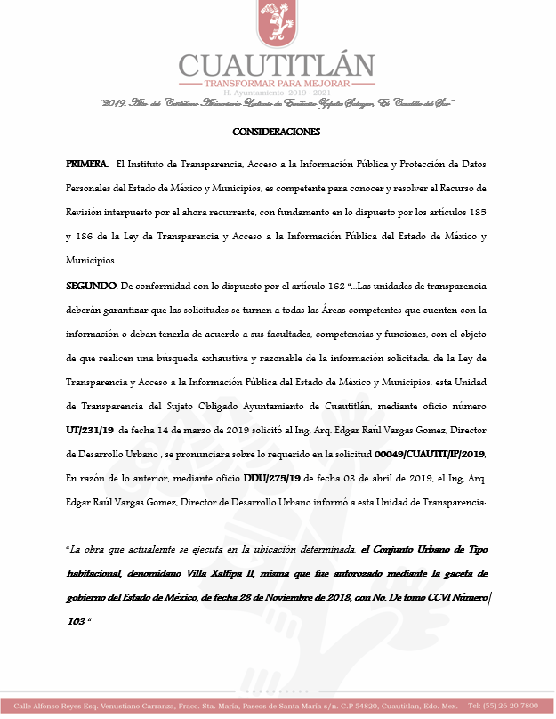

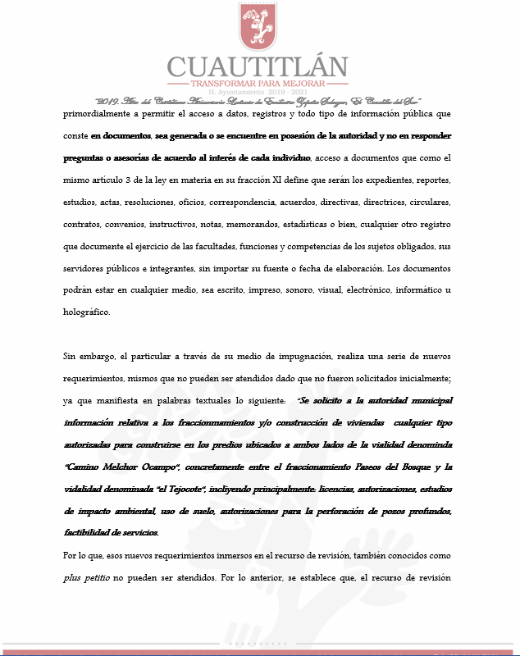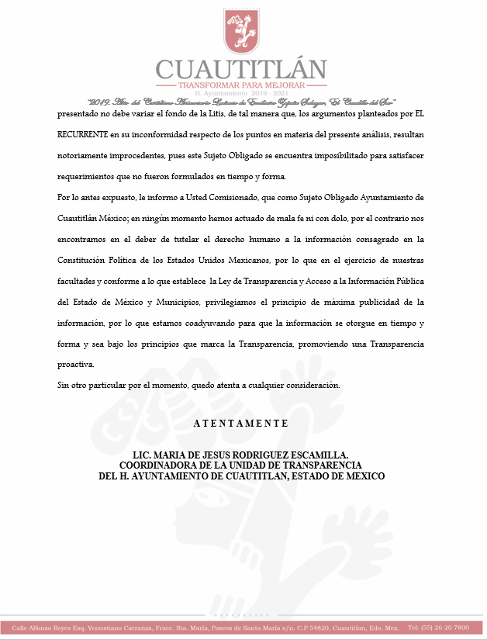
X. Una vez analizado el estado procesal que guardaba el expediente, en fecha nueve de julio de dos mil diecinueve, la Comisionada Ponente acordó el Cierre de Instrucción; así como, la remisión del mismo a efecto de ser resuelto, de conformidad con lo establecido en el artículo 185, fracciones VI y VIII de la Ley de Transparencia y Acceso a la Información Pública del Estado de México y Municipios.
XI. En fecha nueve de julio de dos mil diecinueve, la Comisionada Ponente acordó ampliar el plazo para resolver el recurso de revisión de mérito, por un periodo de hasta quince días hábiles, de conformidad con el artículo 181, tercer párrafo de la Ley de Transparencia y Acceso a la Información Pública del Estado de México y Municipios; y
CONSIDERANDO
- Competencia. Este Instituto de Transparencia, Acceso a la Información Pública y Protección de Datos Personales del Estado de México y Municipios, es competente para conocer y resolver el presente recurso, conforme a lo dispuesto en el artículo 6, Apartado A, de la Constitución Política de los Estados Unidos Mexicanos; el artículo 5, párrafos vigésimo segundo, vigésimo tercero y vigésimo cuarto, fracciones IV y V, de la Constitución Política del Estado Libre y Soberano de México; los artículos 2, fracción II, 13, 29, 36, fracciones I y II, 176, 178, 179, 181, párrafo tercero y 185, de la Ley de Transparencia y Acceso a la Información Pública del Estado de México y Municipios, y los artículos 9, fracciones I y XXIV y 11 del Reglamento Interior del Instituto de Transparencia, Acceso a la Información Pública y Protección de Datos Personales del Estado de México y Municipios.
- Interés. El recurso de revisión fue interpuesto por parte legítima en atención a que fue presentado por EL RECURRENTE, quien formuló la solicitud de acceso a la información pública número 00049/CUAUTIT/IP/2019.
- Oportunidad. El recurso de revisión fue interpuesto dentro del plazo de quince días hábiles, contados a partir del día siguiente al en que EL RECURRENTE tuvo conocimiento de la respuesta impugnada; tal y como, lo prevé el artículo 178 de la Ley de Transparencia y Acceso a la Información Pública del Estado de México y Municipios, que establece:
“Artículo 178. El solicitante podrá interponer, por sí mismo o a través de su representante, de manera directa o por medios electrónicos, recurso de revisión ante el Instituto o ante la Unidad de Transparencia que haya conocido de la solicitud dentro de los quince días hábiles, siguientes a la fecha de la notificación de la respuesta.
A falta de respuesta del sujeto obligado, dentro de los plazos establecidos en esta Ley, a una solicitud de acceso a la información pública, el recurso podrá ser interpuesto en cualquier momento, acompañado con el documento que pruebe la fecha en que presentó la solicitud.

En el caso de que se interponga ante la Unidad de Transparencia, ésta deberá remitir el recurso de revisión al Instituto a más tardar al día siguiente de haberlo recibido.”
En esa tesitura, atendiendo a que EL SUJETO OBLIGADO notificó la respuesta a la solicitud de acceso a la información pública el día veintidós de abril de dos mil diecinueve; así, el plazo de quince días hábiles que el artículo 178 de la Ley de la materia otorga al RECURRENTE para presentar el respectivo recurso de revisión, transcurrió del veintitrés de abril al quince de mayo de dos mil diecinueve, sin contemplar en el cómputo, el veintisiete y veintiocho de abril; cuatro, cinco, once y doce de mayo de dos mil diecinueve, por corresponder a sábados y domingos, considerados como días inhábiles, en términos del artículo 3, fracción X de la Ley de Transparencia y Acceso a la Información Pública del Estado de México y Municipios; así como, el uno y seis de mayo de dos mil diecinueve, por ser considerados como suspensión de labores; de conformidad con el Calendario Oficial en Materia de Transparencia, Acceso a la Información Pública y Protección de Datos Personales del Estado de México y Municipios, para el año dos mil diecinueve y enero de dos mil veinte, publicado en el Periódico Oficial “Gaceta del Gobierno” el diecinueve de diciembre de dos mil dieciocho.
En ese tenor, si el recurso de revisión que nos ocupa, se interpuso el nueve de mayo de dos mil diecinueve, éste se encuentra dentro de los márgenes temporales previstos en el precepto legal citado en el párrafo anterior y, por tanto, su interposición se considera oportuna.
- Procedibilidad. Del análisis efectuado, se advierte la procedibilidad del presente recurso de revisión, en razón de acreditación plena de todos y cada uno de los elementos formales exigidos por el artículo 180 de la Ley de Transparencia y Acceso a la Información Pública del Estado de México y Municipios, en atención a que fue presentado mediante el formato visible en EL SAIMEX.
- Estudio y resolución del asunto. Del análisis efectuado se advierte que el recurso de revisión de que se trata es procedente; toda vez, que se actualiza la hipótesis prevista en la fracción V del artículo 179 de la Ley de la materia, que a la letra indica:
“Artículo 179. El recurso de revisión es un medio de protección que la Ley otorga a los particulares, para hacer valer su derecho de acceso a la información pública, y procederá en contra de las siguientes causas:
. . .
V. La entrega de información incompleta;”(Énfasis añadido)
El precepto legal antes citado, establece como supuesto de procedencia del recurso de revisión, la entrega de información incompleta a una solicitud de acceso a información pública por parte de los Sujetos Obligados.
Una vez determinada la vía, sobre la que versará el presente estudio, se puede advertir que EL RECURRENTE solicitó del SUJETO OBLIGADO, en archivo electrónico a través del SAIMEX, lo siguiente:
- Información que incluya principalmente licencias, autorizaciones, estudios de impacto ambiental, uso de suelo, autorizaciones para la perforación de pozos profundos, factibilidad de servicios, relativa a los fraccionamientos y/o construcción de viviendas de cualquier tipo autorizadas para construirse en los predios ubicados a ambos lados de la vialidad denominada "Camino a Melchor Ocampo", concretamente entre el fraccionamiento Paseos del Bosque y la vialidad denominada "Al Tecojote".
En respuesta a la solicitud de acceso a la información pública, EL SUJETO OBLIGADO informó al RECURRENTE que la obra que actualmente se ejecuta en la ubicación señalada en la solicitud, es el Conjunto Urbano de tipo Habitacional, denominado “Villas Xaltipa II”, mismo que fue autorizado mediante Gaceta de Gobierno del Estado de México de fecha 28 de noviembre de 2018, con número de tomo CCVI, número 103, así mismo señaló que la autorización es evaluada y otorgada por el Gobierno del Estado de México y no por el SUJETO OBLIGADO, quien no cuenta con facultades para ello.
Inconforme con la respuesta otorgada por EL SUJETO OBLIGADO, EL RECURRENTE interpuso el presente medio de impugnación; en el cual se dolió respecto a que no le fue entregado en su totalidad lo solicitado.
Por otra parte, de las constancias que obran en el SAIMEX, se advierte que EL SUJETO OBLIGADO, como Informe Justificado remitió el archivo electrónico comprimido denominado “JUSTIFICACION R.R 03662-2019.zip”, mismo que contiene el documento JUSTIFICACIÓN DE RR 3662.docx, cuyo contenido integral se insertó en el Resultando VIII de la presente resolución, mediante el cual, en lo medular ratificó su respuesta, por lo que, esta Ponencia Resolutora consideró pertinente no ponerlo a la vista del RECURRENTE.
Ahora bien en el presente caso, EL SUJETO OBLIGADO, admitió que tiene conocimiento de que en el predio señalado por EL RECURRENTE, actualmente se está ejecutando el Conjunto Urbano de tipo Habitacional, denominado “Villas Xaltipa II”, mismo que fue autorizado mediante Gaceta de Gobierno del Estado de México de fecha 28 de noviembre de 2018, con número de tomo CCVI, número 103; sin embargo, puntualizó que la autorización para dicho conjunto habitacional es evaluada y otorgada por el Gobierno del Estado de México, en tal sentido EL SUJETO OBLIGADO no cuenta con facultades para emitirla.
Por lo anterior es necesario desentrañar si el SUJETO OBLIGADO es competente para generar, poseer o administrar la información requerida por el RECURRENTE, en su solicitud.
En este contexto, es necesario señalar que el Bando Municipal de Cuautitlán, Estado de México 2018, señala en sus artículos 77, fracciones IV, V y V que la Dirección de Desarrollo Urbano, se encargara de autorizar el uso de suelo y expedirá las licencias y permisos de construcción a los particulares, como se observa a continuación:

“De la Dirección de Desarrollo Urbano
Artículo 77. El Ayuntamiento; a través de la Dirección de Desarrollo Urbano, en el ámbito de su competencia, además de las facultades previstas en el artículo 115 de la Constitución Federal en su fracción V, tendrá las siguientes:
IV. Planear, ordenar, regularizar, autorizar y aplicar sanciones encaminadas al ordenamiento territorial de los asentamientos humanos y del desarrollo urbano;
V. Controlar y vigilar el Uso del Suelo y Tenencia de la Tierra;
VI. Verificar que los particulares cumplan con todos los requisitos aplicables para el otorgamiento de las licencias y permisos para construcción en términos del inciso f, fracción V del artículo 115 de la Constitución Federal; en cuyo caso, se deberá cumplir previamente con el visto bueno y factibilidad de los servicios de las áreas municipales correspondientes;”(Énfasis añadido)

En este mismo contexto, en el portal de Información de Oficio Mexiquense IPOMEX del SUJETO OBLIGADO, específicamente en la fracción XXIV “Trámites, requisitos y formatos que ofrecen”, registró número 18, se encuentran los diversos trámites realizados por la Dirección de Desarrollo Urbano, los requisitos necesarios para llevarse a cabo y el formato único para solicitarlos; tal y como se muestra en las siguientes imágenes:
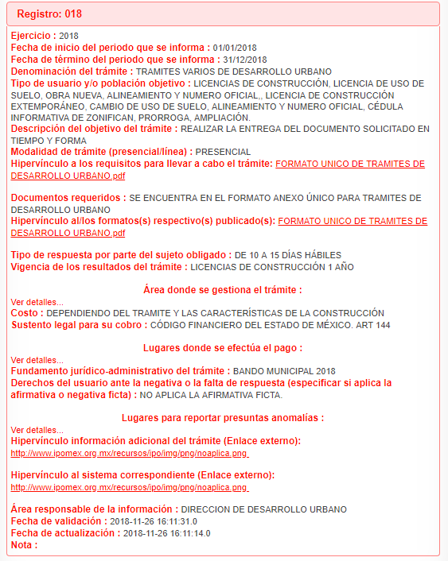
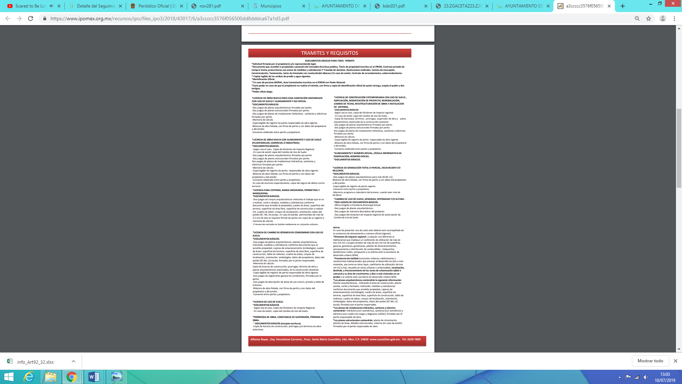
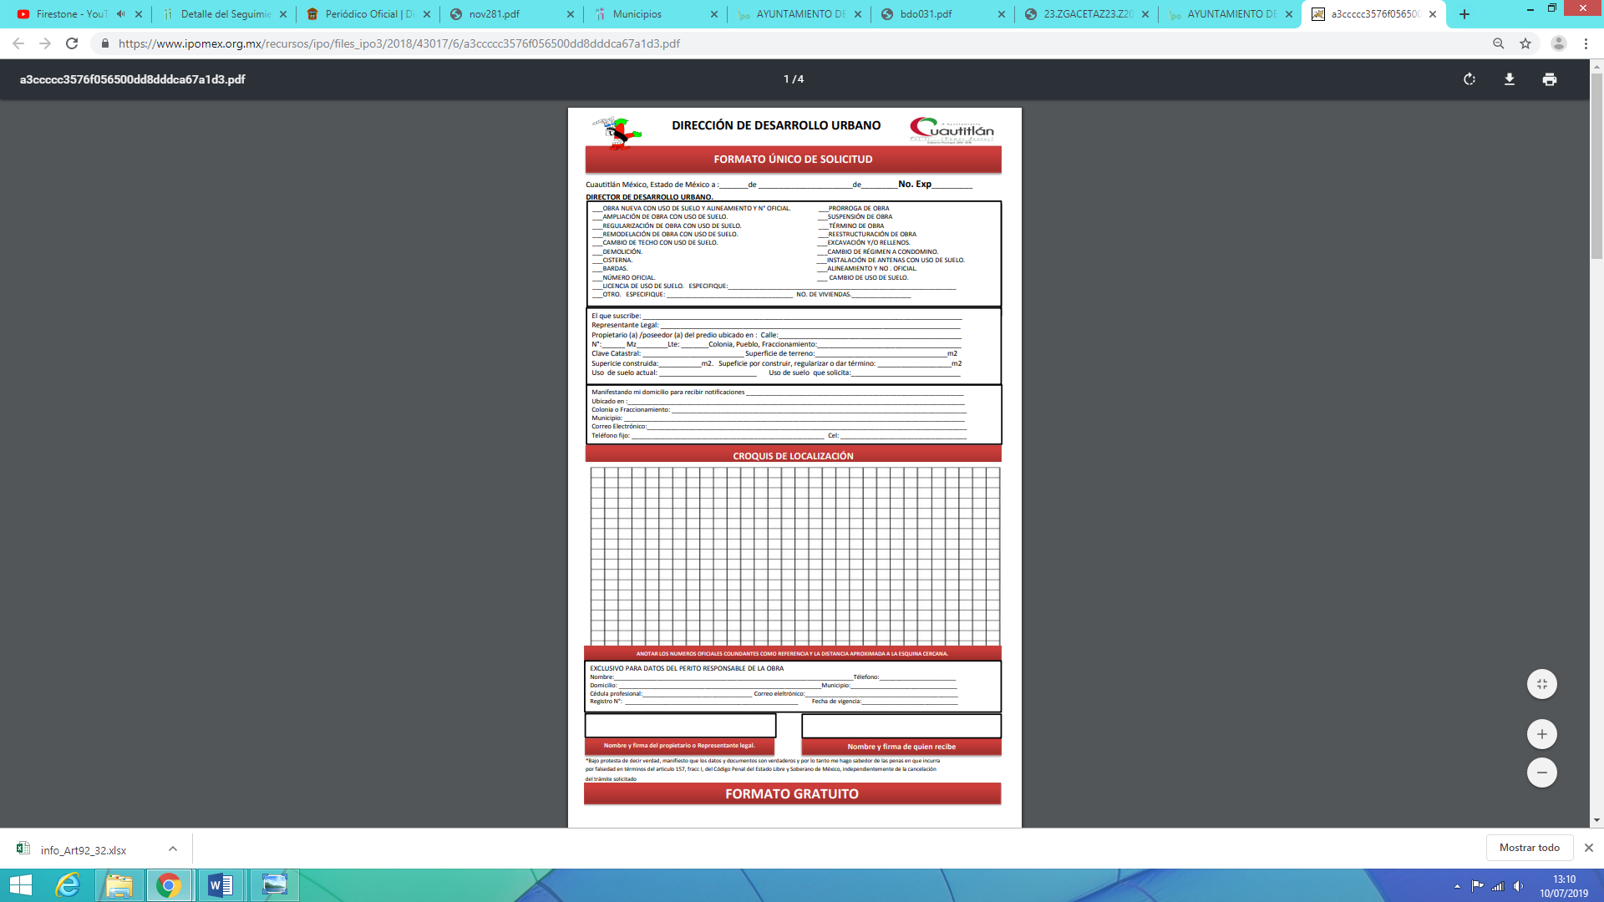
De esta forma se observa que la Dirección de Desarrollo Urbano, realiza diversos trámites y emite distintas licencias para la ejecución de una obra, entre las que se encuentran:
- Licencia de obra nueva para casa habitación unifamiliar con uso de suelo y alineamiento y no oficial
- Licencia de construcción extemporánea con uso de suelo, ampliación, modificación de proyecto, remodelación, cambio de techo, reestructuración de obra e instalación de antenas.
- Licencia de obra nueva con alineamiento y uso de suelo (plurifamiliar, comercial o industrial)
- Alineamiento y número oficial, cédula informativa de zonificación, número oficial.
- Licencia para cisterna, barda medianera, perimetral y marquesina
- Licencia de demolición total o parcial, excavación y/o rellenos.
- Cambio de uso de suelo, densidad, intensidad y/o altura
- Licencia de cambio de régimen en condominio con uso de suelo.
- Licencia de uso de suelo.
- Prórroga de obra, constancia de suspensión, término de obra.

En la misma tesitura y acorde al caso en concreto, cabe hacer mención que el Bando Municipal anteriormente citado, dispone en sus artículos 90, fracciones VI y VIII, 91 fracciones VII, VIII y IX y 92, lo siguiente:

“De la Dirección de Agua Potable, Drenaje y Alcantarillado
Artículo 90. El Ayuntamiento; a través de, la Dirección de Agua Potable, Drenaje y Alcantarillado, tendrá a su cargo la administración, conservación, operación de todo lo concerniente a estos servicios en términos de la normatividad aplicable y para ello tendrá las siguientes atribuciones:
VI. Realizar inspecciones para determinar la existencia de servicios de red de agua y drenaje en el Municipio y en su caso, otorgar las factibilidades correspondientes;
VIII. Planear y programar la prestación de los servicios de suministro de agua potable, drenaje y alcantarillado, en los términos de la Ley del Agua para el Estado de México y Municipios y su Reglamento y demás disposiciones legales aplicables;

De la Dirección de Protección de Medio Ambiente y Cuidado Animal
Artículo 91. La Dirección de Protección de Medio Ambiente y Cuidado Animal, tendrá las siguientes facultades y obligaciones:
VII. Expedir constancias, visto bueno, registros o licencias en materia ambiental; los cuales, tendrán una vigencia anual;
VIII. Verificar la realización de obras públicas y privadas que puedan causar desequilibrio ecológico o perjuicio al ambiente y solicitar el Impacto Ambiental; cuando así corresponda;
IX. Establecer los criterios y mecanismos de prevención y control ecológicos en la prestación de los servicios públicos;

Artículo 92. Verificar que se cumplan las disposiciones jurídicas y administrativas, en materia de prevención y control de la contaminación de las aguas que se descargan en los sistemas de drenaje y alcantarillado de los centros de población; así como, expedir las autorizaciones y licencias que para tal efecto se requieran, previa autorización del Ayuntamiento.” (Énfasis añadido)

De esta manera, es dable señalar que acorde a lo requerido en la solicitud de mérito, por EL RECURRENTE, la Dirección de Agua Potable, Drenaje y Alcantarillado, es la encargada de determinar la existencia de servicios de red de agua y drenaje, así como de planear y programar la prestación de los servicios de suministro de agua potable, drenaje y alcantarillado en la creación de obras nuevas que no cuenten con estos servicios y la Dirección de Protección de Medio Ambiente y Cuidado Animal, es la encargada de verificar la realización de obras públicas y privadas que puedan causar desequilibrio ecológico o perjuicio al ambiente y solicitar el Impacto Ambiental a la Secretaria del Medio Ambiente, por lo que contrario a lo señalado en su respuesta, EL SUJETO OBLIGADO, cuenta con las facultades para emitir diversos permisos, licencias y autorizaciones en la ejecución de obras nuevas, realizadas por particulares.

Una vez puntualizado lo anterior, EL SUJETO OBLIDADO, refirió en su respuesta, mediante oficio número DDU/275/2019, signado por el Director de Desarrollo Urbano, que en el domicilio señalado por EL RECURRENTE, actualmente se ejecuta el Conjunto Urbano de tipo Habitacional, denominado “Villas Xaltipa II”, mismo que fue autorizado mediante Gaceta de Gobierno del Estado de México de fecha 28 de noviembre de 2018, con número de tomo CCVI, número 103; por lo que, esta Ponencia Resolutora se dio a la tarea de analizar el documento de referencia, percatándose que en el apartado “CONSIDERANDO”, EL SUJETO OBLIGADO emitió los siguientes documentos:

- El Municipio de Cuautitlán, a través de su Dirección de Desarrollo Urbano, mediante oficio No. DU/0881/2018 de fecha seis de marzo de dos mil dieciocho, emitió su opinión favorable para desarrollar el proyecto de conjunto urbano que nos ocupa.
- El Municipio de Cuautitlán a través de su Dirección de Desarrollo Urbano, emitió el correspondiente Acuerdo de Cambio de Densidad y Uso del Suelo mediante oficio No. DU/078/2018 de fecha veintiocho de febrero de dos mil dieciocho, para los predios objeto del desarrollo.
- La Dirección de Desarrollo Urbano del Municipio de Cuautitlán, emitió las respectivas constancias de alineamiento y número oficial de los predios objeto de desarrollo, mediante documentos con números 018543 de fecha dos de julio de dos dieciocho, 018540, 018541, 018542 y 018544, estos de fecha cuatro de julio de dos mil dieciocho.
- El Municipio de Cuautitlán, a través de la Dirección de Agua Potable, Drenaje y Alcantarillado, mediante oficios Nos. DAPAS/1583/2017 diez de enero de dos mil diecisiete, DAP/025/2017 de fecha quince de marzo de dos mil diecisiete y DAPDA/3750/2018 de fecha diez de mayo de dos mil dieciocho, otorgó la factibilidad de servicios de agua potable y drenaje para el proyecto de desarrollo.
De lo anterior es evidente que EL SUJETO OBLIGADO, generó, posee y administra información relativa al conjunto urbano que señaló el particular en su solitud.
En esta misma tesitura, en el acuerdo por el que se autoriza el conjunto urbano de tipo mixto (habitacional popular comercial y de servicios) denominado “VILLAS DE XALTIPA II”, publicado en el Periódico Oficial “Gaceta de Gobierno” el 28 de noviembre de 2018, en el acuerdo SEGUNDO, último párrafo, se estipuló que en un plazo máximo de seis meses contados a partir de la publicación de la autorización en comento, se deberían iniciar las obras de urbanización, infraestructura y equipamiento urbano, en tal sentido para la ejecución de dichas obras en necesario el permiso de construcción que emite EL SUJETO OBLIGADO, por lo que, para el caso de que a la fecha de la solitud, se haya emitido algún permiso de construcción, excavación, prorroga o de cualquier otra índole para la ejecución de la obra en mención, deberá hacer entrega del mismo AL RECURRENTE.
En este mismo sentido, en los acuerdos OCTAVO y NOVENO de la citada autorización, se hace referencia a diferentes pagos que la empresa ejecutante del Conjunto Urbano debe hacer en favor del SUJETO OBLIGADO, por concepto de impuesto por autorización del conjunto urbano, por concepto de la fusión de cuatro lotes, por el control para el establecimiento del sistema de agua potable, por el control para el establecimiento del sistema de alcantarillado y los derechos correspondientes por la conexión de la toma para el suministro de agua en bloque, por lo que, para el caso de que a la fecha de la solicitud ya se hayan efectuado estos pagos, deberá hacer entrega de los recibos al RECURRENTE.
Precisado lo anterior, es de señalar que del análisis a las constancias que obran en el expediente electrónico denominado SAIMEX, se advierte que el Titular de la Unidad de Transparencia omitió observar lo dispuesto en el artículo 162 de la Ley de Transparencia y Acceso a la Información Pública del Estado de México y Municipios, es decir, turnar a todas las áreas que de acuerdo a sus atribuciones pudieran generar, poseer o administrar la información solicitada, con el objeto de que realizaran una búsqueda exhaustiva y razonable de la información solicitada.

A efecto de determinar la legalidad de las respuestas emitidas por los Sujetos Obligados, es necesario tomar en cuenta las siguientes disposiciones de la Ley de la materia, que a la letra señalan:

“Artículo 50. Los sujetos obligados contarán con un área responsable para la atención de las solicitudes de información, a la que se le denominará Unidad de Transparencia.

Artículo 51. Los sujetos obligados designaran a un responsable para atender la Unidad de Transparencia, quien fungirá como enlace entre éstos y los solicitantes. Dicha Unidad será la encargada de tramitar internamente la solicitud de información y tendrá la responsabilidad de verificar en cada caso que la misma no sea confidencial o reservada. Dicha Unidad contará con las facultades internas necesarias para gestionar la atención a las solicitudes de información en los términos de la Ley General y la presente Ley.

Artículo 53. Las Unidades de Transparencia tendrán las siguientes funciones:
I. Recabar, difundir y actualizar la información relativa a las obligaciones de transparencia comunes y específicas a la que se refiere la Ley General, esta Ley, la que determine el Instituto y las demás disposiciones de la materia, así como propiciar que las áreas la actualicen periódicamente conforme a la normatividad aplicable;
II. Recibir, tramitar y dar respuesta a las solicitudes de acceso a la información;
III. Auxiliar a los particulares en la elaboración de solicitudes de acceso a la información y, en su caso, orientarlos sobre los sujetos obligados competentes conforme a la normatividad aplicable;
IV. Realizar, con efectividad, los trámites internos necesarios para la atención de las solicitudes de acceso a la información;
V. Entregar, en su caso, a los particulares la información solicitada;
VI. Efectuar las notificaciones a los solicitantes;
VII. Proponer al Comité de Transparencia, los procedimientos internos que aseguren la mayor eficiencia en la gestión de las solicitudes de acceso a la información, conforme a la normatividad aplicable;
VIII. Proponer a quien preside el Comité de Transparencia, personal habilitado que sea necesario para recibir y dar trámite a las solicitudes de acceso a la información;
IX. Llevar un registro de las solicitudes de acceso a la información, sus respuestas, resultados, costos de reproducción y envío, resolución a los recursos de revisión que se hayan emitido en contra de sus respuestas y del cumplimiento de las mismas;
X. Presentar ante el Comité, el proyecto de clasificación de información;
XI. Promover e implementar políticas de transparencia proactiva procurando su accesibilidad;
XII. Fomentar la transparencia y accesibilidad al interior del sujeto obligado;
XIII. Hacer del conocimiento de la instancia competente la probable responsabilidad por el incumplimiento de las obligaciones previstas en la presente Ley; y
XIV. Las demás que resulten necesarias para facilitar el acceso a la información y aquellas que se desprenden de la presente Ley y demás disposiciones jurídicas aplicables.
Los sujetos obligados promoverán acuerdos con instituciones públicas especializadas que pudieran auxiliarse a entregar las respuestas a solicitudes de información, en la lengua indígena, braille o cualquier formato accesible correspondiente, en forma más eficiente.
Los sujetos obligados deberán implementar a través de las unidades de transparencia, progresivamente y conforme a sus previsiones, las medidas pertinentes para asegurar que el entorno físico de las instalaciones cuente con los ajustes razonables, con el objeto de proporcionar adecuada accesibilidad que otorgue las facilidades necesarias, así como establecer procedimientos para brindar asesoría y atención a las personas con discapacidad, a fin de que puedan consultar los sistemas que integran la Plataforma Nacional de Transparencia, presentar solicitudes de acceso a la información y facilitar su gestión e interponer los recursos que las leyes establezcan.

Artículo 59. Los servidores públicos habilitados tendrán las funciones siguientes:
I. Localizar la información que le solicite la Unidad de Transparencia;
II. Proporcionar la información que obre en los archivos y que le sea solicitada por la Unidad de Transparencia;
III. Apoyar a la Unidad de Transparencia en lo que esta le solicite para el cumplimiento de sus funciones;
IV. Proporcionar a la Unidad de Transparencia, las modificaciones a la información pública de oficio que obre en su poder;
V. Integrar y presentar al responsable de la Unidad de Transparencia la propuesta de clasificación de información, la cual tendrá los fundamentos y argumentos en que se basa dicha propuesta;
VI. Verificar, una vez analizado el contenido de la información, que no se encuentre en los supuestos de información clasificada; y
VII. Dar cuenta a la Unidad de Transparencia del vencimiento de los plazos de reserva.

Artículo 162. Las unidades de transparencia deberán garantizar que las solicitudes se turnen a todas las Áreas competentes que cuenten con la información o deban tenerla de acuerdo a sus facultades, competencias y funciones, con el objeto de que realicen una búsqueda exhaustiva y razonable de la información solicitada.”
(Énfasis añadido)

De la normatividad en cita, se desprende que las Unidades de Transparencia, se erigen como el área responsable en cada Sujeto Obligado que tiene a su cargo la atención de las solicitudes de información que se realicen al amparo de la Ley. El responsable de dicha área funge como enlace entre EL SUJETO OBLIGADO y los solicitantes, y tiene bajo su responsabilidad el tramitar internamente la solicitud de información.

De tal manera que, si bien, el Titular de la Unidad de Transparencia no tiene bajo su resguardo el archivo que contiene la documentación en donde consta la información requerida, sino que puede obrar en las distintas áreas que conforman la estructura del SUJETO OBLIGADO, es por ello que debe turnar la solicitud a los servidores públicos habilitados que pudieran generar, administrar o poseer la información; pues los mismos, tienen como función, buscar, localizar y poseer la información, así como entregarla.

Es por ello, que corresponde al Titular de la Unidad de Transparencia el garantizar que las solicitudes se turnen a todas las áreas competentes que puedan contar con la información, con el objeto de que se realice una búsqueda exhaustiva y razonable de la misma, por lo que al momento de dar cumplimiento a la resolución en comento, deberá hacer la búsqueda exhaustiva de forma enunciativa mas no limitativa en la Dirección de Agua Potable, Drenaje y Alcantarillado y a la Dirección de Protección de Medio Ambiente y Cuidado Animal.

Por otro lado, es de enfatizar que si de los documentos de los cuales contienen la información solicitada, se advierta información clasificada como confidencial, procederá su entrega en versión pública; toda vez, que ésta tiene por objeto proteger datos personales, entendiéndose por tales, aquéllos que hacen identificable a una persona física, de conformidad con el ordinal 3, fracción IX de la Ley de Transparencia y Acceso a la Información Pública del Estado de México y Municipios y el artículo 4, fracción XI de la Ley de Protección de Datos Personales en posesión de Sujetos Obligados del Estado de México y Municipios.
Siendo importante señalar que, para la elaboración de versiones públicas, es necesario que el Comité de Transparencia del SUJETO OBLIGADO emita el respectivo Acuerdo de Clasificación, debidamente fundado y motivado.

Lo anterior es así, en virtud de que toda la información relativa a una persona física o jurídica colectiva que le pueda hacer identificada o identificable y cuya divulgación no abone a la transparencia, constituye un dato personal, en términos del artículo 4, fracción XI de la Ley de Protección de Datos Personales en Posesión de Sujetos Obligados del Estado de México y Municipios; por consiguiente, se trata de información confidencial que debe ser testada por EL SUJETO OBLIGADO; por lo que, todo dato personal susceptible de clasificación debe ser protegido.

Se consideran datos personales susceptibles de ser clasificados, cualquier información concerniente a una persona física o jurídica colectiva identificada o identificable, establecida en cualquier formato o modalidad y que esté almacenada en alguna base de datos, conforme a lo establecido en la Ley de Protección de Datos Personales en posesión de Sujetos Obligados del Estado de México y Municipios; atento a ello, al momento de realizar la versión pública se deben proteger datos personales, que de manera enunciativa más no limitativa puede ser el nombre, Registro Federal de Contribuyentes, Clave Única de Registro de Población, entre otros, ya que en nada abonan a la trasparencia y a la rendición de cuentas.

La finalidad de la versión pública de la información, es proteger la vida, integridad, seguridad, patrimonio y privacidad de las personas; de tal manera que, todo aquello que no tenga por objeto proteger lo anterior, es susceptible de ser entregado; en otras palabras, la protección de datos personales y su confidencialidad, es una derivación del derecho a la intimidad.

Por ende, en el presente caso EL SUJETO OBLIGADO debe testar los datos referidos con antelación, sin pasar por alto que la clasificación respectiva tiene que cumplirse mediante la forma y formalidades que la ley impone; es decir, mediante el Acuerdo de Clasificación de la Información debidamente fundado y motivado, en términos de los numerales 49, fracción VIII y 132, fracciones I, II y III de la Ley de Transparencia y Acceso a la Información Pública del Estado de México y Municipios; así como, los numerales Segundo, fracción XVIII y del Cuarto al Décimo Primero de los Lineamientos Generales en materia de Clasificación y Desclasificación de la Información; así como, para la elaboración de Versiones Públicas, que literalmente expresan:

“Artículo 49. Los Comités de Transparencia tendrán las siguientes atribuciones:
VIII. Aprobar, modificar o revocar la clasificación de la información;

Artículo 132. La clasificación de la información se llevará a cabo en el momento en que:
I. Se reciba una solicitud de acceso a la información;
II. Se determine mediante resolución de autoridad competente; o
III. Se generen versiones públicas para dar cumplimiento a las obligaciones de transparencia previstas en esta Ley.”
Segundo.- Para efectos de los presentes Lineamientos Generales, se entenderá por:
XVIII. Versión pública: El documento a partir del que se otorga acceso a la información, en el que se testan partes o secciones clasificadas, indicando el contenido de éstas de manera genérica, fundando y motivando la reserva o confidencialidad, a través de la resolución que para tal efecto emita el Comité de Transparencia.
Cuarto. Para clasificar la información como reservada o confidencial, de manera total o parcial, el titular del área del sujeto obligado deberá atender lo dispuesto por el Título Sexto de la Ley General, en relación con las disposiciones contenidas en los presentes lineamientos, así como en aquellas disposiciones legales aplicables a la materia en el ámbito de sus respectivas competencias, en tanto estas últimas no contravengan lo dispuesto en la Ley General.
Los sujetos obligados deberán aplicar, de manera estricta, las excepciones al derecho de acceso a la información y sólo podrán invocarlas cuando acrediten su procedencia.
Quinto. La carga de la prueba para justificar toda negativa de acceso a la información, por actualizarse cualquiera de los supuestos de clasificación previstos en la Ley General, la Ley Federal y leyes estatales, corresponderá a los sujetos obligados, por lo que deberán fundar y motivar debidamente la clasificación de la información ante una solicitud de acceso o al momento en que generen versiones públicas para dar cumplimiento a las obligaciones de transparencia, observando lo dispuesto en la Ley General y las demás disposiciones aplicables en la materia.
Sexto. Los sujetos obligados no podrán emitir acuerdos de carácter general ni particular que clasifiquen documentos o expedientes como reservados, ni clasificar documentos antes de que se genere la información o cuando éstos no obren en sus archivos.
La clasificación de información se realizará conforme a un análisis caso por caso, mediante la aplicación de la prueba de daño y de interés público.
Séptimo. La clasificación de la información se llevará a cabo en el momento en que:
I. Se reciba una solicitud de acceso a la información;
II. Se determine mediante resolución de autoridad competente, o
III. Se generen versiones públicas para dar cumplimiento a las obligaciones de transparencia previstas en la Ley General, la Ley Federal y las correspondientes de las entidades federativas.
Los titulares de las áreas deberán revisar la clasificación al momento de la recepción de una solicitud de acceso a la información, para verificar si encuadra en una causal de reserva o de confidencialidad.
Octavo. Para fundar la clasificación de la información se debe señalar el artículo, fracción, inciso, párrafo o numeral de la ley o tratado internacional suscrito por el Estado mexicano que expresamente le otorga el carácter de reservada o confidencial.
Para motivar la clasificación se deberán señalar las razones o circunstancias especiales que lo llevaron a concluir que el caso particular se ajusta al supuesto previsto por la norma legal invocada como fundamento.
En caso de referirse a información reservada, la motivación de la clasificación también deberá comprender las circunstancias que justifican el establecimiento de determinado plazo de reserva.
Tratándose de información clasificada como confidencial respecto de la cual se haya determinado su conservación permanente por tener valor histórico, ésta conservará tal carácter de conformidad con la normativa aplicable en materia de archivos.
Los documentos contenidos en los archivos históricos y los identificados como históricos confidenciales no serán susceptibles de clasificación como reservados.
Noveno. En los casos en que se solicite un documento o expediente que contenga partes o secciones clasificadas, los titulares de las áreas deberán elaborar una versión pública fundando y motivando la clasificación de las partes o secciones que se testen, siguiendo los procedimientos establecidos en el Capítulo IX de los presentes lineamientos.
Décimo. Los titulares de las áreas, deberán tener conocimiento y llevar un registro del personal que, por la naturaleza de sus atribuciones, tenga acceso a los documentos clasificados. Asimismo, deberán asegurarse de que dicho personal cuente con los conocimientos técnicos y legales que le permitan manejar adecuadamente la información clasificada, en los términos de los Lineamientos para la Organización y Conservación de Archivos.
En ausencia de los titulares de las áreas, la información será clasificada o desclasificada por la persona que lo supla, en términos de la normativa que rija la actuación del sujeto obligado.
Décimo primero. En el intercambio de información entre sujetos obligados para el ejercicio de sus atribuciones, los documentos que se encuentren clasificados deberán llevar la leyenda correspondiente de conformidad con lo dispuesto en el Capítulo VIII de los presentes lineamientos.”

Por lo tanto, la entrega de documentos en su versión pública debe acompañarse necesariamente del Acuerdo del Comité de Transparencia del SUJETO OBLIGADO que la sustente, en el que se expongan los fundamentos y razones que llevaron a la autoridad a testar, suprimir o eliminar datos de dicho soporte documental, ya que el no hacerlo implica que lo entregado no es legal ni formalmente una versión pública, sino más bien una documentación ilegible, incompleta o tachada; pues no señalar las razones por las que no se aprecian determinados datos, ya sea porque se testan o suprimen, deja al solicitante en estado de incertidumbre, al no conocer o comprender porque no aparecen en la documentación respectiva, es decir, si no se exponen de manera puntual las razones de ello se estaría violentando desde un inicio el derecho de acceso a la información de la solicitante.

Finalmente, para el caso de que no sea localizada la información que aparece en el apartado “CONSIDERANDO” de la autorización publicada el 28 de noviembre de 2018 en el Periódico Oficial “Gaceta de Gobierno”, para la ejecución del Conjunto Urbano en comento, consistentes en el oficio No. DU/0881/2018 de fecha seis de marzo de dos mil dieciocho, mediante el cual se emitió opinión favorable para desarrollar el proyecto, el Acuerdo de Cambio de Densidad y Uso del Suelo mediante oficio No. DU/078/2018 de fecha veintiocho de febrero de dos mil dieciocho, para los predios objeto del desarrollo, las constancias de alineamiento y número oficial de los predios objeto de desarrollo, mediante documentos con números 018543 de fecha dos de julio de dos dieciocho, 018540, 018541, 018542 y 018544, estos de fecha cuatro de julio de dos mil dieciocho y los oficios números DAPAS/1583/2017 de diez de enero de dos mil diecisiete, DAP/025/2017 de fecha quince de marzo de dos mil diecisiete y DAPDA/3750/2018 de fecha diez de mayo de dos mil dieciocho, mediante los cuales se otorgó la factibilidad de servicios de agua potable y drenaje; EL SUJETO OBLIGADO deberá a través de su Comité de Transparencia, emitir el Acuerdo de Inexistencia debidamente fundado y motivado en el que se detallen las razones por las cuales no existe la información que en efecto ya ha emitido y que constan descritas en un documento oficial.

Atento a ello es importante traer a contexto el contenido del artículo 19 de la Ley de la materia que a la letra dice:

Artículo 19. Se presume que la información debe existir si se refiere a las facultades, competencias y funciones que los ordenamientos jurídicos aplicables otorgan a los sujetos obligados.
En los casos en que ciertas facultades, competencias o funciones no se hayan ejercido, se debe motivar la respuesta en función de las causas que motiven tal circunstancia.
Si el sujeto obligado, en el ejercicio de sus atribuciones, debía generar, poseer o administrar la información, pero ésta no se encuentra, el Comité de transparencia deberá emitir un acuerdo de inexistencia, debidamente fundado y motivado, en el que detalle las razones del por qué no obra en sus archivos.

De lo anterior, se advierte que en los casos de que la información debía obrar en los archivos del SUJETO OBLIGADO y éste no la localice, se deberá emitir el Acuerdo de Inexistencia, en términos de los artículos 49 fracciones I y II, 169, fracción II y 170 de la ley de la materia que establece lo siguiente:

Artículo 49. Los Comités de Transparencia tendrán las siguientes atribuciones:
I. Instituir, coordinar y supervisar en términos de las disposiciones aplicables, las acciones, medidas y procedimientos que coadyuven a asegurar una mayor eficacia en la gestión y atención de las solicitudes en materia de acceso a la información;
II. Confirmar, modificar o revocar las determinaciones que en materia de ampliación del plazo de respuesta, clasificación de la información y declaración de inexistencia o de incompetencia realicen los titulares de las áreas de los sujetos obligados;
(…)

Artículo 169. Cuando la información no se encuentre en los archivos del sujeto obligado, el Comité de Transparencia:
…
II. Expedirá una resolución que confirme la inexistencia del documento;
…
Artículo 170. La resolución del Comité de Transparencia que confirme la inexistencia de la información solicitada contendrá los elementos mínimos que permitan al solicitante tener la certeza de que se utilizó un criterio de búsqueda exhaustivo, además de señalar las circunstancias de tiempo, modo y lugar que generaron la existencia en cuestión y señalará al servidor público responsable de contar con la misma.”

Es decir, en el supuesto de que la información no obre en los archivos del SUJETO OBLIGADO, deberá proceder a decretar la inexistencia de la información, es decir, deberá emitir el Acuerdo de Inexistencia respectivo, en el entendido, que el acto de autoridad debe estar debidamente fundado y motivado. Señalando el lugar y fecha de la resolución, el nombre del solicitante, la información solicitada, el fundamento y motivo por el cual se determina que la información solicitada no obra en sus archivos, los nombres y firmas autógrafas de los integrantes del Comité de Información.

Sirven de sustento los criterios 0003-11 y 0004-11 aprobados por el Pleno de este Organismo Garante que demuestra qué circunstancias debe emitirse el Acuerdo de inexistencia respectiva:

“CRITERIO 0003-11
INEXISTENCIA, CONCEPTO DE, EN MATERIA DE TRANSPARENCIA. La interpretación sistemática de los artículos 29 y 30, fracción VIII, de la Ley de Transparencia y Acceso a la Información Pública del Estado de México y Municipios, permite concluir que la inexistencia de la información en el derecho de acceso a la información pública conlleva necesariamente a los siguientes supuestos:
a) La existencia previa de la documentación y la falta posterior de la misma en los archivos del Sujeto Obligado, esto es, la información se generó, poseyó o administró –cuestión de hecho– en el marco de las atribuciones conferidas al Sujeto Obligado, pero no la conserva por diversas razones (destrucción física, desaparición física¸ sustracción ilícita, baja documental, etcétera).
b) En los casos en que por las atribuciones conferidas al Sujeto Obligado éste debió generar, administrar o poseer la información, pero en incumplimiento a la normatividad respectiva no llevó a cabo ninguna de esas acciones.
En ambos casos, el Sujeto Obligado deberá hacer del conocimiento del solicitante las razones que explican la inexistencia, mediante el dictamen debidamente fundado y motivado emitido por el Comité de Información y con las formalidades legales exigidas por la Ley de Transparencia.
Precedentes:
01287/INFOEM/IP/RR/2010. Ayuntamiento de Huixquilucan. Sesión 20 de octubre de 2010. Por Unanimidad. Comisionado Rosendoevgueni Monterrey Chepov.
01379/INFOEM/IP/RR/A/2010. Ayuntamiento de Toluca. Sesión del 01 de diciembre de 201.0. Por Unanimidad. Comisionada Miroslava Carrillo Martínez.
01679/INFOEM/IP/RR/A/2010. Ayuntamiento de Ecatepec de Morelos. Sesión 3 de febrero de 2011. Por Unanimidad. Comisionado Federico Guzmán Tamayo.
01073/INFOEM/IP/RR/2011. Ayuntamiento de Huixquilucan. Sesión 12 de mayo de 2011. Por Unanimidad. Comisionada Myrna Araceli García Morón.
01135/INFOEM/IP/RR/2011. Ayuntamiento de Nezahualcóyotl Sesión 24 de mayo de 2011. Por Unanimidad. Comisionado Arcadio A. Sánchez Henkel Gómeztagle.

CRITERIO 0004-11
INEXISTENCIA. DECLARATORIA DE LA. ALCANCES Y PROCEDIMIENTOS. De la interpretación de los artículos 29 y 30, fracción VIII, de la Ley de Transparencia y Acceso a la Información Pública del Estado de México y Municipios, se concluye que cuando el Titular de la Unidad de Información no localice la documentación solicitada, a pesar de haber sido generada, poseída o administrada por el Sujeto Obligado, turnará la solicitud al Comité de Información el cual es el único competente para conocer y deliberar mediante resolución el dictamen de declaratoria de inexistencia, la cual tiene como propósito que el particular tenga la certeza jurídica de que el Sujeto Obligado realizó una búsqueda exhaustiva y minuciosa de la información en los archivos a cargo. En consecuencia, es deber del Comité de Información instruir una búsqueda exhaustiva a todas y cada una de las áreas que integran orgánica o funcionalmente al Sujeto Obligado, para localizar los documentos que contengan la información materia de una solicitud, así como la de supervisar que esa búsqueda se lleve a cabo en todas y cada una de las áreas mencionadas. Dicha búsqueda exhaustiva implicará que el Comité acuerde las medidas pertinentes para la debida localización de la información requerida dentro de la estructura del Sujeto Obligado y, en general, el de adoptar cualquier otra previsión que considere conducente para tales efectos y velar por la certeza en el derecho de acceso a la información.
Bajo el entendido de que dicha búsqueda exhaustiva permitirá dos determinaciones:
1ª) Que se localice la documentación que contenga la información solicitada y de ser así la información pueda entregarse al solicitante en la forma en que se encuentra disponible, o
2ª) Que no se haya encontrado documento alguno que contenga la información requerida, por lo que agotadas las medidas necesarias de búsqueda de la información y de no encontrarla, el Comité de Información deba emitir el dictamen de declaratoria de inexistencia y notificarlo al interesado.
Aunado a lo anterior, en el dictamen de declaratoria de inexistencia el Comité de Información deberá motivar o precisar las razones por las que se buscó la información, las áreas en las que se instruyó la búsqueda, las respuestas otorgadas por los Servidores Públicos Habilitados y en general, todas aquéllas circunstancias que se tomaron en cuenta para llegar a determinar que la información requerida no obra en los archivos a cargo.
Precedentes:
00360/INFOEM/IP/RR/A/2010. Ayuntamiento de Texcoco. Sesión 14 de abril de 2010. Por Unanimidad. Comisionado Federico Guzmán Tamayo.
00807/INFOEM/IP/RR/A/2010. Poder Legislativo. Sesión 16 de agosto de 2010. Por Unanimidad. Comisionado Rosendoevgueni Monterrey Chepov.
01410/INFOEM/IP/RR/2010, Ayuntamiento de La Paz. Sesión 1º de diciembre de 2010. Por Unanimidad. Comisionado Federico Guzmán.
01010/INFOEM/IP/RR/2011, Junta de Caminos del Estado de México. Sesión 28 de abril de 2011. Por Unanimidad. Comisionado Arcadio A. Sánchez Henkel Gómeztagle.
01148/INFOEM/IP/RR/201. Ayuntamiento de Huixquilucan. Sesión 24 de mayo 2011. Por Unanimidad. Comisionado Myrna Araceli García Morón.”

Por ello, como se prevé en los criterios anteriores, es necesario que los Sujetos Obligados, realicen previo a una declaratoria de inexistencia, una búsqueda exhaustiva y razonable, con la cual se busca garantizar y hacer fehaciente el hecho de que la información ahora requerida por el solicitante fue buscada minuciosamente dentro del ámbito de sus competencias y, de ser el caso de no localizarse, se emitirá el Acuerdo del Comité en el que se establecerá de manera fundada y motivada la declaratoria de inexistencia.

Adicionalmente, es aplicable por analogía el Criterio 17/17 del Instituto Nacional de Transparencia, Acceso a la Información y Protección de Datos Personales, que a la letra dice:

“Inexistencia. La inexistencia es una cuestión de hecho que se atribuye a la información solicitada e implica que ésta no se encuentra en los archivos del sujeto obligado, no obstante que cuenta con facultades para poseerla.
Resoluciones:
RRA 4669/16. Instituto Nacional Electoral. 18 de enero de 2017. Por unanimidad. Comisionado Ponente Joel Salas Suárez.
RRA 0183/17. Nueva Alianza. 01 de febrero de 2017. Por unanimidad. Comisionado Ponente Francisco Javier Acuña Llamas.
RRA 4484/16. Instituto Nacional de Migración. 16 de febrero de 2017. Por mayoría de seis votos a favor y uno en contra de la Comisionada Areli Cano Guadiana. Comisionada Ponente María Patricia Kurczyn Villalobos.”

En razón de lo anteriormente expuesto, este Instituto determina que resultan fundadas las razones o motivos de inconformidad expuestas por EL RECURRENTE respecto a que la respuesta proporcionada por EL SUJETO OBLIGADO se encuentra incompleta y que en efecto omitió reconocer y proporcionar los documentos que como autoridad municipal emite de acuerdo a sus facultades y atribuciones; por lo que, lo procedente es MODIFICAR la respuesta emitida por EL SUJETO OBLIGADO y ORDENAR haga entrega vía SAIMEX, de las licencias, autorizaciones, opiniones, estudios, factibilidad de servicios y/o de cualquier documento público que obre en sus archivos con motivo de la ejecución del conjunto urbano de tipo mixto (habitacional popular comercial y de servicios) denominado “VILLAS DE XALTIPA II”, autorizado y publicado el 28 de noviembre de 2018 en el Periódico Oficial “Gaceta de Gobierno”.

Así, con fundamento en lo prescrito en los artículos 5, párrafos vigésimo segundo, vigésimo tercero y vigésimo cuarto, fracciones IV y V de la Constitución Política del Estado Libre y Soberano de México; 2, fracción II, 9, 29, 36, fracciones I y II, 176, 178, 179, 181, 185, fracción I, 186 y 188 de la Ley de Transparencia y Acceso a la Información Pública del Estado de México y Municipios, este Pleno:

RESUELVE

PRIMERO. Resultan fundadas las razones o motivos de inconformidad planteadas por EL RECURRENTE en términos del Considerando QUINTO de esta Resolución.

SEGUNDO. Se MODIFICA la respuesta emita por EL SUJETO OBLIGADO y se ordena atienda la solicitud de acceso a la información pública 00049/CUAUTIT/IP/2019, en términos del Considerando QUINTO y, haga entrega al RECURRENTE previa búsqueda exhaustiva y razonable de la información, vía SAIMEX y de ser procedente en versión pública, de lo siguiente:
“Las licencias, autorizaciones, opiniones, estudios, factibilidad de servicios y/o de cualquier documento público que obre en sus archivos con motivo de la ejecución del conjunto urbano de tipo mixto (habitacional popular comercial y de servicios) denominado “VILLAS DE XALTIPA II”, autorizado y publicado el 28 de noviembre de 2018 en el Periódico Oficial “Gaceta de Gobierno”, al 13 de marzo de 2019.
Debiendo notificar al RECURRENTE el Acuerdo de Clasificación de la información que emita el Comité de Transparencia con motivo de la versión pública.
Asimismo, para el caso de no localizar los documentos descritos en el apartado denominado “CONSIDERANDO” de la Gaceta señalada con antelación, EL SUJETO OBLIGADO, deberá emitir el Acuerdo de Inexistencia correspondiente en términos de los artículos 169 y 170 de la Ley de la materia y notificarlo al RECURRENTE.”
TERCERO. Notifíquese al Titular de la Unidad de Transparencia del SUJETO OBLIGADO, para que conforme a los artículos 186, último párrafo y 189, párrafo segundo de la Ley de Transparencia y Acceso a la Información Pública del Estado de México y Municipios, dé cumplimiento a lo ordenado dentro del plazo de diez días hábiles, debiendo informar a este Instituto en un plazo de tres días hábiles siguientes sobre el cumplimiento dado a la presente resolución.
CUARTO. Notifíquese al RECURRENTE la presente resolución vía SAIMEX.
QUINTO. Hágase del conocimiento del RECURRENTE que de conformidad con lo establecido en el artículo 196 de la Ley de Transparencia y Acceso a la Información Pública del Estado de México y Municipios, podrá impugnarla vía Juicio de Amparo en los términos de las leyes aplicables.
ASÍ LO RESUELVE, POR UNANIMIDAD DE VOTOS, EL PLENO DEL INSTITUTO DE TRANSPARENCIA, ACCESO A LA INFORMACIÓN PÚBLICA Y PROTECCIÓN DE DATOS PERSONALES DEL ESTADO DE MÉXICO Y MUNICIPIOS, CONFORMADO POR LOS COMISIONADOS; ZULEMA MARTÍNEZ SÁNCHEZ, EVA ABAID YAPUR, JOSÉ GUADALUPE LUNA HERNÁNDEZ, JAVIER MARTÍNEZ CRUZ Y LUIS GUSTAVO PARRA NORIEGA; EN LA VIGÉSIMA SÉPTIMA SESIÓN ORDINARIA CELEBRADA EL TREINTA Y UNO DE JULIO DE DOS MIL DIECINUEVE, ANTE EL SECRETARIO TÉCNICO DEL PLENO ALEXIS TAPIA RAMÍREZ.
Zulema Martínez Sánchez
Comisionada Presidenta
(RÚBRICA)
Eva Abaid Yapur  Comisionada  (RÚBRICA) | José Guadalupe Luna Hernández  Comisionado  (RÚBRICA)
Javier Martínez Cruz  Comisionado  (RÚBRICA) | Luis Gustavo Parra Noriega  Comisionado  (RÚBRICA)
Alexis Tapia Ramírez
Secretario Técnico del Pleno
(RÚBRICA)

Esta hoja corresponde a la resolución de treinta y uno de julio de dos mil diecinueve, emitida en el recurso de revisión número 3662/INFOEM/IP/RR/2019.
YSM/ATU/AAS

Visible en la página http://legislacion.edomex.gob.mx/sites/legislacion.edomex.gob.mx/files/files/pdf/bdo/bdo2018/bdo031.pdf
Para su consulta en la página https://www.ipomex.org.mx/ipo3/lgt/indice/CUAUTITLAN/art_92_xxiv/0.web

